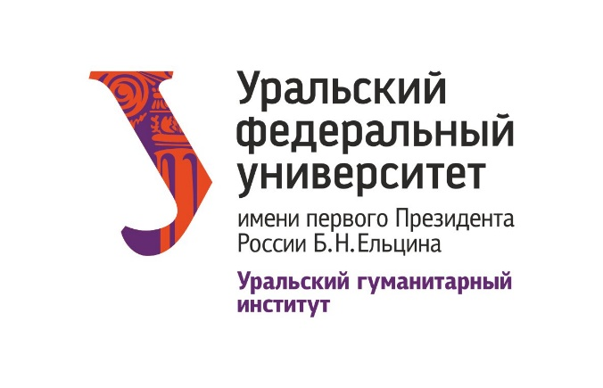
Хочешь +2 балла к результатам ЕГЭ?

Присоединяйся!

Приглашаем старшеклассников принять участие
в научно-практической конференции,
при успешном участии в которой, можно получить +2 балла к ЕГЭ.

VIII Научно-практическая конференция учащихся
8-11 классов и студентов СПО
по обществознанию

Уральский гуманитарный институт УрФУ
30 ноября 2019 года
проводит VII научно-практическую конференцию
учащихся 8 – 11 классов и студентов СПО
по обществознанию.

В рамках конференции планируются:

- Конкурс эссе
- Круглые столы
- Блестящая история редко бывает полностью правдива.
- Цели устойчивого развития ООН и потенциал развития города и региона.
- Нужна ли нам политическая свобода?
- Мир непредсказуемых изменений: что мы можем?
- Фейкньюс в СМИ – почему мы верим фальшивым новостям?
- От Ночи музеев до Ural Music Night: как культура и искусство меняют городскую жизнь?
- Социальная ответственность личности, организации и общества в современном мире.
- От буквы к цифре: книга в современном мире.
- Иностранный язык: работа или хобби?
- Социальная активность: влияет, развивает, помогает.
- Командный дискуссионный турнир
- Научно-методический семинар для педагогов

Заявки на участие и рассуждения принимаются от индивидуальных участников, от команд-участников и от педагогов (образцы прилагаются ниже) до 20 ноября 2019 г. включительно по электронной почте shua.urfu@yandex.ru c темой письма «НПК по обществознанию – 2019».

По всем вопросам Вы можете обратиться к Давлетшиной Анне Маратовне; тел. 8-(343)-389-94-55

Полный текст Информационного письма можно скачать по ссылке: https://urgi.urfu.ru/ru/kak-postupit/novosti/?event=7123&cHash=2a880bb4c03bbf2ff938b9304d9d2962

